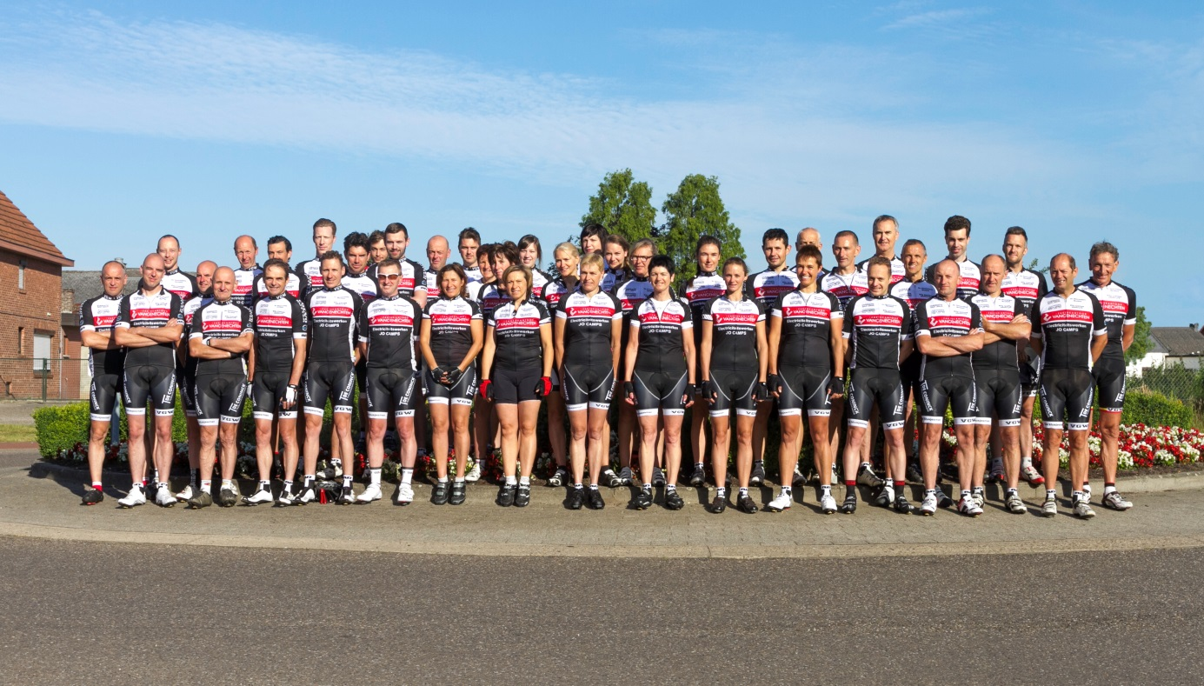

Grote Prijs De Doorzetters
Zondag 6 mei 2018
Organisatie : LMTB De Doorzetters
Hechtel

Gek van Fietsen

VOORWOORD
Beste sportvrienden,

De organisatie van de “Grote Prijs De Doorzetters” trekt zich langzaam maar zeker weer opgang. Het doet me dan ook deugd dat ik jullie langs deze weg mag begroeten en jullie warm mag maken voor een nieuwe editie van onze prachtige wedstrijd. En dit al voor de 13de keer!
De dorpskoers is een begrip geworden in de lokale en provinciale wielerwereld. Sinds de eerste editie is er veel veranderd. Zo mogen we elk jaar meer en meer renners ontvangen en groeit ons ledenaantal jaar na jaar.
Wat door de jaren heen niet veranderd is, is onze liefde voor de wielersport. Daaruit halen wij onze ‘goesting’ om van elke editie opnieuw een groot wielerevenement te maken. En dit in een tijd waar vele organiserende wielerverenigingen sneuvelen.

Onze visie op wielrennen is dan ook eenvoudig: De sterkste zal winnen!
Kortom, we willen een wedstrijd organiseren waarin elke deelnemer kan concurreren met zijn gelijken. Dit eenvoudige concept kan pas ontstaan wanneer ook alle medewerkers de waardering krijgen die zij verdienen.

In dit dossier vindt U alle informatie terug over het onderdeel “Gek van Fietsen” tijdens de “Grote Prijs De Doorzetters”, over de organisatie en over ons als club.

We hopen dan ook met jullie steun dit evenement te organiseren dewelke elk jaar opnieuw vele wielerliefhebbers en -sympathisanten naar Hechtel-Eksel lokt.
Hopelijk mogen wij ook U verwelkomen op onze “Grote Prijs De Doorzetters” te Hechtel.

Met sportieve groeten

Kevin Vanhamel

Wielerclub LMTB de Doorzetters

Het vriendelijke plaatsje Hechtel, pal op het kruispunt van de weg Hasselt-Eindhoven, door Napoleon Bonaparte aangelegd, en de weg Maaseik-Leopoldsburg, vormt de uitvalsbasis voor onze vele fietsactiviteiten. De talrijke zondagse ritten in heel de provincie Limburg vormen ons unieke fietsterrein.
Elke zondagochtend staan we, met ons nog steeds groeiend ledenaantal, klaar aan onze uitvalsbasis en tevens sponsor café Den Dorpel om er weer een leuke fietstocht van te maken.
Daar we steeds met een grote groep rijden, staat veiligheid bij ons hoog aangeschreven. We sporen iedereen dan ook aan om de wegcodes te volgen en veiligheid voor ieder van ons te garanderen.
Na de tocht worden we dan door onze cafébaas verwelkomt om de rit nog eens te overlopen bij Jos en pint...en natuurlijk een goed stukske Hechtelse vlaai.
Wij hopen dan ook dat elke doorzetter/doorzetster zich kan amuseren en sportief zijn/haar doelen mag behalen door onze tochten mee te rijden.
Als we kijken naar ons ledenaantal, dan komt de kaap van 100 steeds dichterbij. We kunnen dus stellen dat we geen kleine maar een middelgrote sportclub zijn, van zowel mannen als vrouwen, jong en oud.

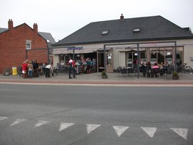

Wedstrijdinfo

Om onze gemeente op een positieve alsook sportieve manier naar buiten te laten komen, zijn sportwedstrijden onontbeerlijk en van groot belang.

Vanuit dit standpunt ben ik dan ook vertrokken om in het kermisweekend van mei de wielerwedstrijd te organiseren in onze gemeente Hechtel-Eksel i.s.m. wielerclub De Doorzetters en de gemeentelijke sportdienst. Met veel plezier wil ik dan ook in onze gemeente dit jaarlijks evenement laten terugkeren om ons alzo in een positief daglicht te plaatsen.

Nieuw dit jaar: we bieden onze schoolgaande jeugd ook de mogelijkheid om het fietsen te leren kennen en zich in te zetten voor het goede doel. We schenken namelijk een deel van de opbrengst aan het Kinderkankerfonds van het UZ Leuven!!

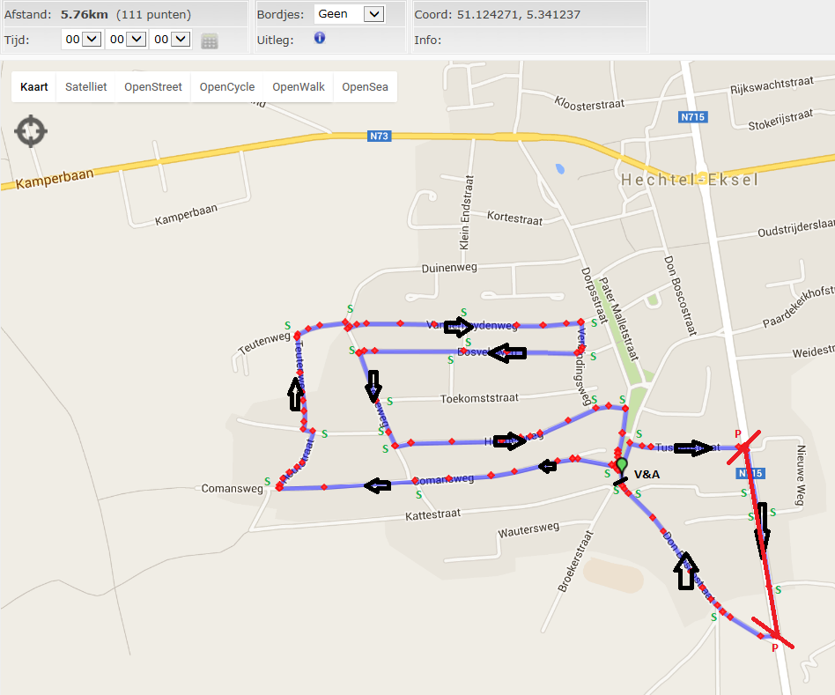
Parcours: Aankomst
- Don Boscostraat Café den Dorpel – Don Boscostraat
- Comansweg
- Teutenweg
- Vanderheydenweg Startuur
- Verbindingsweg Gentlemen: 16u
- Bosveldweg
- Kerreweg
- Houbenweg Afstand
- Dorpsstraat 10 rondes van 5,76km
- Don Boscostraat
- Tussenstraat
- Hasseltsebaan

Wij als club voelen ons ook heel erg sociaal geëngageerd. Wij die het goed hebben, willen graag iets doen voor zij die het nodig hebben. Daar gaan we steevast van uit.

Zo kiezen we er dit jaar voor om het Kinderkankerfonds van het UZ Leuven een financiële bijdrage te schenken want: GEEF KINDEREN MET KANKER EEN BETER LEVEN!

Het Kinderkankerfonds zorgt voor de financiële middelen om kinderen met kanker en hun familie zinvol te begeleiden en te ondersteunen.
Aangepaste thuiszorg en specifieke projecten verbeteren immers de levenskwaliteit. En natuurlijk…hogere geneeskansen worden mogelijk door steun aan onderzoek naar de mechanismen van kinderkanker, betere diagnosemiddelen en behandelingen.

Het onderdeel Gek van Fietsen wordt op maat uitgewerkt voor zowel onze kleutertjes als voor zij die al naar de lagere school gaan.

Meer info treft U op de volgende pagina’s.

Kleuters

De kleutertjes krijgen de mogelijkheid om hun fietskwaliteiten te testen op een 400m tellend fietsparcours, gelegen vlakbij het Don-Boscocollege.
Ze mogen dit naar believen fietsen, hier zal geen maximum op gelegd worden.

Om hun bijdrage voor het goede doel te voorzien, zal hiervoor een kleine bijdrage van €3 gevraagd worden.

Het gedeelte “Gek van Fietsen” wordt ondersteund door de 4 scholen die onze gemeente rijk is. Alzo trachten wij zoveel mogelijk schoolgaande kinderen te bereiken.

Vooraf inschrijven is hiervoor mogelijk maar niet noodzakelijk. Op de dag zelf is hier ook nog ruimte voor.

De ingeschreven kleuter dient zich eerst met mama of papa aan te melden op het wedstrijdsecretariaat, gelegen in café Den Dorpel. Hier ontvangt de kleuter, na betaling van de bijdrage, een polsbandje en een mooie attentie.

Lagere school

Onze lagere schoolkinderen krijgen een duo-tijdritje voorgeschoteld samen met een volwassene. Dit kan mama, papa, grote broer, grote zus, nonkel,…zijn. Zolang de duo-partner maar 18+ is.
Dit zal gereden worden op een gedeelte ( circa 2km) van het bestaande wedstrijdparcours.

Parcours: Don Boscostraat – Comansweg – Kerreweg – Houbenweg – Don Boscostraat

Ook om hun bijdrage voor het goede doel te voorzien, zal hiervoor een kleine bijdrage van €3 gevraagd worden.

Ook de duo-tijdrit wordt ondersteund door de scholen in onze gemeente. Maar het spreekt voor zich dat er ook kinderen van buiten Hechtel-Eksel mogen inschrijven.

Het ingeschreven duo dient zich eerst aan te melden op het wedstrijdsecretariaat, gelegen in café Den Dorpel. Hier ontvangt men, na betaling van de bijdrage, ook een polsbandje en een mooie attentie.

Het reglement voor beide doelgroepen zal gepubliceerd worden op onze website www.doorzetters.be

Een startlijst zal op zaterdag 05/05 online staan op onze website.

Bijlagen:
1) Statistieken website www.doorzetters.be
2) Reglement “Gek van Fietsen” Lagere school

1)
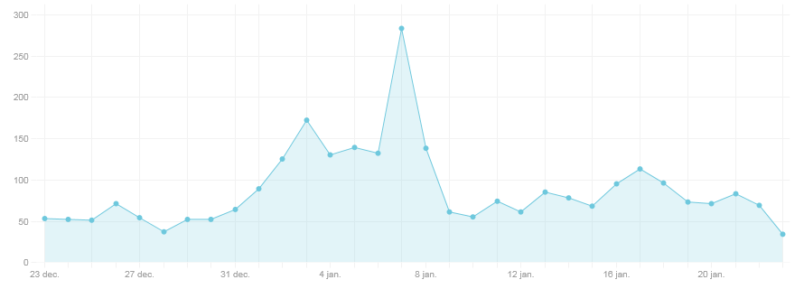

Aantal bezoeken op onze site tussen 23/12 en 23/01: 2810
Waarvan 68% via desktop en 32% via mobiel ( o.a. Iphone)

2)
Reglement “Gek van Fietsen” Lagere School ( Duo-tijdrit)

- De duo-tijdrit is een onderdeel van de organisatie van de kermiskoers en wordt onder de noemer “fun” georganiseerd.
- De opbrengst van dit gedeelte zal integraal aan het Kinderkankerfonds
geschonken worden.
- De organisatie voorziet een startlijst waar het uur op staat wanneer elk ingeschreven kind zal starten.
- De startlijst is te raadplegen op onze website www.doorzetters.be op zaterdag 05/05. Op de dag zelf zal er ook een startlijst uithangen. De eerste start is voorzien om 14u.
- De start is voorzien aan de publiciteitsboog tegenover café Den Dorpel, meldt U 10’ voor Uw start aan.
Deelnemers die zich te laat aanmelden, kunnen uitgesloten worden.
- De deelnemers starten naast mekaar en komen ook samen aan.
- Het parcours is 1 ronde van circa 2km, gelegen op het bestaande parcours van de echte kermiskoers, dus op de openbare weg. Het parcours is voorzien van seingevers.
- De duo’s dienen zich steeds RECHTS van de rijweg te houden.
- De buurtbewoners zijn op de hoogte van het evenement, toch is het niet uitgesloten dat er andere, dan door de organisatie voorziene voertuigen, zich op het parcours begeven.
- Volg aanwijzingen van de coördinatoren, politie en seingevers.
- Bij een ongeval of voorval die de veiligheid van de tijdrit in het gedrang kan brengen, wordt de wedstrijd stilgelegd en hervat wanneer de veiligheid opnieuw gegarandeerd kan worden.
- EHBO post is voorzien.
- Er wordt een eindtijd meegedeeld na aankomst. Deze zal ook te raden vallen op onze website na de kermiskoers.
- Aangezien het geen competitie betreft, zal er geen algemene stand opgemaakt worden.
- Elk duo dient zich eerst aan te melden bij de inschrijvingen in café Den Dorpel. Dit 30’ voor aanvang van Uw persoonlijke starttijd.
OPGELET: Indien U zich te laat aanmeldt, garanderen wij U geen startmogelijkheid.
- Elke deelnemer ontvangt, na betaling van de bijdrage ( €5) op de dag zelf, een gevulde goodiebag.
- Om het onderscheidt te maken tussen de lagere school kinderen en de kleuters, gaan we kleurenbandjes voorzien.
- Inschrijven kan via de inschrijvingsstrookjes ( verdeeld onder de 4 scholen) voor donderdag 19/04.
- Via mail kan er ook ingeschreven worden: gekvanfietsen@hotmail.com
Vermeld hier: naam kind, naam duo-partner, klas en school. En dit ten laatste op 04/05.
- Inschrijven ter plaatse voor de duo-tijdrit is niet mogelijk.
- Voor de duo-tijdrit is de capaciteit 60 duo’s.
- Deelname geschiedt op eigen risico.
- Neem in geval van problemen contact op met de organisatie: 0496/47.38.52
- De organisatie draagt fair-play zeer hoog in het vaandel, wij vragen dat ook van de duo’s.
- Heb respect voor natuur, andere duo tijdrijders en andere weggebruikers.
- De organisatie is niet verantwoordelijk voor eventuele ongevallen.

